**B877004 김영신**

***카드타워*** (가제, 최대 4인 플레이)

각자 말을 선택하여 도착점인 카드타워에 도달하면 이기는 게임. 보드에 4개의 구역이 있고 일정 칸을 지나면 구역이 바뀌면서 테마가 달라짐(첫번째는 숲, 두번째는 사막 등)

* **룰)**

1. 각자 동일한 시작점에서 시작하여 주사위 2개를 굴려 나온 눈의 수 만큼 이동하여 도착점에 더 빨리 도달한 사람이 승리.
2. 만약 주사위를 굴려 이동했을 때 같은 칸에 2명이 있을 경우 서로 주사위 1개씩을 굴려 더 높은 수가 나온 사람의 말이 한 칸 앞으로 이동(수가 같은 경우 다시 굴림)

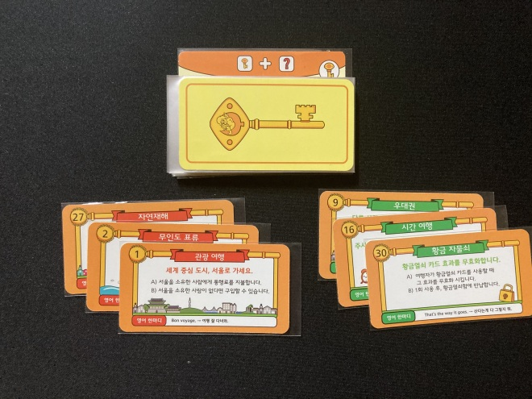

1. 보드판 중앙에 부루마블의 황금열쇠(위 사진)같은 특수카드 덱 뒷면만 보이게 뒤집어서 배치. 게임 시작 시 각자 1장씩 뽑아서 가짐. 특수카드는 주사위를 굴린 후 추가로 사용할 수 있음.(특수카드 예시 1: 현재 칸에서 2칸 더 앞/뒤로 갑니다. 예시 2: 다른 사람 1명의 말을 3칸 뒤로 보냅니다.)
2. 보드판에 카드를 더 뽑을 수 있는 상자 칸이나 특정 칸으로 이동 등의 칸이 존재.
3. 4인이 주사위를 한 번씩 다 던져서 턴이 한바퀴 돌때마다 각자 1장씩 특수카드를 뽑을 수 있음.
4. 출발점과 도착점 사이 중간지점을 지난 사람이 3명 이상 있을 때 지나가지 못한 나머지 1명은 특수카드를 1장 뽑을 수 있음.

* **추가 룰)**

1. 각자 체력 3칸으로 시작하는 체력 시스템을 넣기. 이 경우 보드에 체력이 증가/감소하는 칸을 배치하거나 다른 사람 1명의 체력을 감소시키는 카드를 추가.
2. 캐릭터를 만들어 각자 선택한 캐릭터마다 고유 능력을 추가. 고유능력은 게임 당 1번만 사용 가능.

* **고유능력 예시)**

1. 주사위를 1번 다시 굴릴 수 있음

2. 카드를 1장 넣고 다시 1장 뽑기

3. 한번만 상대방의 카드 효과나 보드 칸의 해로운 효과 방어

4. 자신의 체력을 1칸 회복 또는 지정한 사람의 체력 1칸 감소